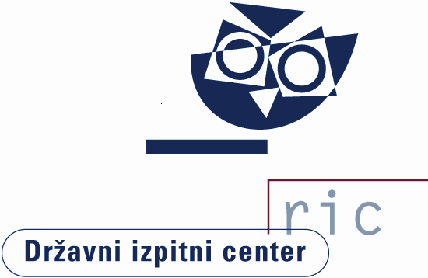
Datum: 28. junij 2021
Številka: 091-2/2021-N

SPOROČILO ZA JAVNOST

NACIONALNO PREVERJANJE ZNANJA (NPZ) 2021

V skladu s koledarjem NPZ so učenci 6. in 9. razreda letos NPZ opravljali 4., 6. in 10. maja. Temeljni cilj nacionalnega preverjanja znanja je dodatna informacija o znanju učencev ob koncu 6. oz. 9. razreda. V letošnjem letu sta NPZ opravljali generaciji učencev, ki sta se zaradi epidemioloških ukrepov dalj časa šolali na daljavo.
Podrobnejše analize so trenutno še v pripravi, smo pa na Državnem izpitnem centru v sodelovanju s predmetnimi komisijami že objavili opise dosežkov učencev 6. in 9. razreda na letošnjem NPZ. Opisi dosežkov vsebujejo grafične predstavitve dosežkov in kvalitativne opise znanj in zmožnosti, ki so jih učenci pokazali. Pri pripravi opisov se zgledujemo po mednarodnih raziskavah znanja, kakor so PISA, TIMSS in PIRLS.
Pri matematiki v 9. razredu so npr. učenci izkazali osnovno matematično znanje, težave pa so imeli pri povezovanju strategij reševanja problemov iz različnih matematičnih vsebin in vsakdanjega življenja. Zaradi težav pri reševanju besedilnih nalog predmetna komisija za matematiko meni, da bi bilo potrebno učence spodbujati k uporabi bralnih strategij in k povezovanju strategij reševanja problemov z izkušnjami iz življenja, kar bo pripomoglo k logičnemu razmišljanju in utemeljevanju. Učenci naj povezujejo znanja različnih učnih vsebin ob kompleksnih nalogah s poudarkom na razumevanju.
Na podlagi do sedaj opravljenih analiz dosežkov učencev pri slovenščini v 6. in v 9. razredu pa predmetna komisija za slovenščino npr. priporoča, da naj učitelji spodbujajo učence k branju in tvorjenju raznovrstnih besedil ter vztrajajo pri tem, da so učenci pozorni na jezikovno pravilnost besedil, ki jih tvorijo. Pri slovenščini v 6. razredu se je (kot v preteklih letih) tudi na letošnjem NPZ pokazal primanjkljaj v literarnovednem znanju (npr. poznavanje enega od slovenskih pesnikov), zato predmetna komisija predlaga, da naj učitelji pri pouku posvečajo več pozornosti tudi usvajanju tega znanja.
Podrobni vsebinski opisi dosežkov za vse predmete so objavljeni na spletni strani Državnega izpitnega centra: https://www.ric.si/preverjanje_znanja/statisticni_podatki/
Za vsakega učenca in njegove starše smo na Državnem izpitnem centru pripravili dodatne informacije z grafičnimi prikazi, v katerih je za vsak predmet na NPZ prikazan dosežek učenca v primerjavi z vrstniki na šoli in v državi. Dodatna informacija je dosegljiva na spletni strani, na kateri so si učenci lahko ogledali ovrednotene preizkuse znanja. Več o vsebinskih opisih dosežkov lahko učencem in njihovim staršem povedo učitelji na šoli.
Učiteljem je za analizo dosežkov učencev, ki jih poučujejo, na voljo programsko orodje OrKa, ki smo ga razvili na Državnem izpitnem centru. OrKa zagotavlja varno in zaupno okolje za dostop do podatkov in učiteljem omogoča različne primerjave dosežkov: učencev na šoli z vrstniki v Sloveniji, med oddelki ali učnimi skupinami znotraj šole, po letih ipd. Učitelj lahko za svoje učence pripravi analize po nalogah, pogleda posamezno nalogo z rešitvijo in digitalizirane odgovore učencev. Tako ugotavlja močna in šibka področja v znanju učencev.
V nadaljevanju navajamo statistične podatke za letošnji NPZ.
NPZ 6. RAZRED
Nacionalno preverjanje znanja je v letu 2021 potekalo na 477 osnovnih šolah. Preverjanje znanja iz slovenščine je opravljalo 20.365 učencev, ki so v povprečju dosegli 24,7 točke od 45 možnih točk (54,8 %). Pri italijanščini je preizkus opravljalo 69 učencev. Pri madžarščini se je nacionalnega preverjanja znanja udeležilo 28 učencev. Povprečni dosežek pri italijanščini je 24,2 točke od 40 možnih točk (60,5 %), pri madžarščini pa 23,1 točke od 40 možnih točk (57,7 %).
Pri tujem jeziku je preizkus znanja opravljalo 19.871 učencev (angleščino 19.357, nemščino 514). Povprečni dosežek učencev, ki so opravljali angleščino je 33,4 točke od 50 možnih točk (66,8 %), pri nemščini pa so učenci dosegli v povprečju 27,9 točke od 52 možnih točk (53,7 %).
Pri matematiki je preizkus opravljalo 20.208 učencev, ki so v povprečju dosegli 25,5 točke od 50 možnih točk (51,0 %).
Nacionalno preverjanje znanja z nižjim izobraževalnim standardom sta pri slovenščini pisala 102 učenca in pri matematiki 100 učencev. Učenci v programu nižjega izobraževalnega standarda so pri slovenščini dosegli povprečno 29,8 točke od 50 možnih točk (59,6 %), pri matematiki so dosegli v povprečju 27,1 točke od 50 možnih točk (54,1 %).
V vseh grafih v nadaljevanju je s piko na vodoravni osi označeno nacionalno povprečje.

Porazdelitev odstotnih točk pri predmetu slovenščina − 6. razred
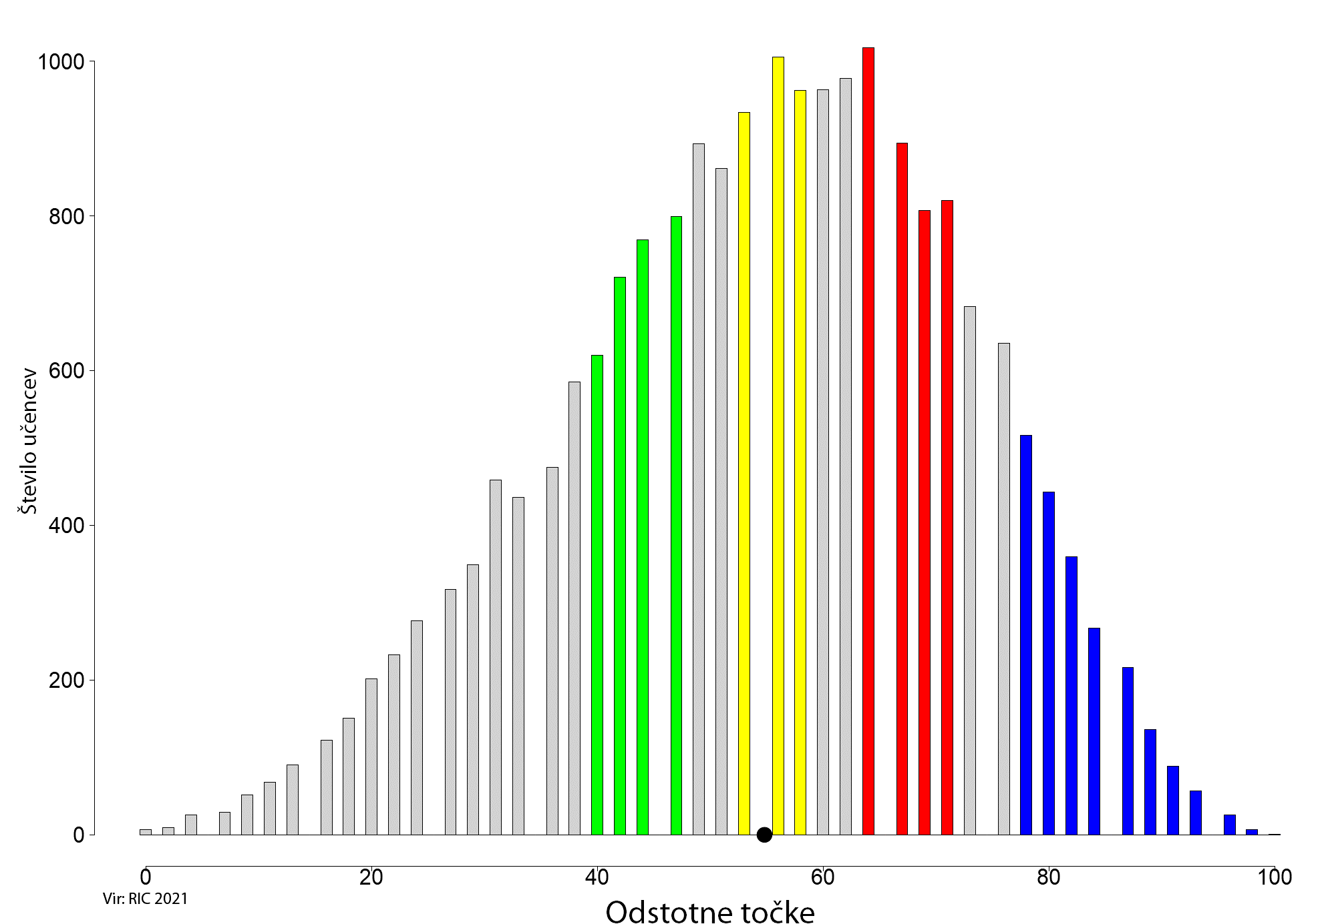

Porazdelitev odstotnih točk pri predmetu matematika − 6. razred
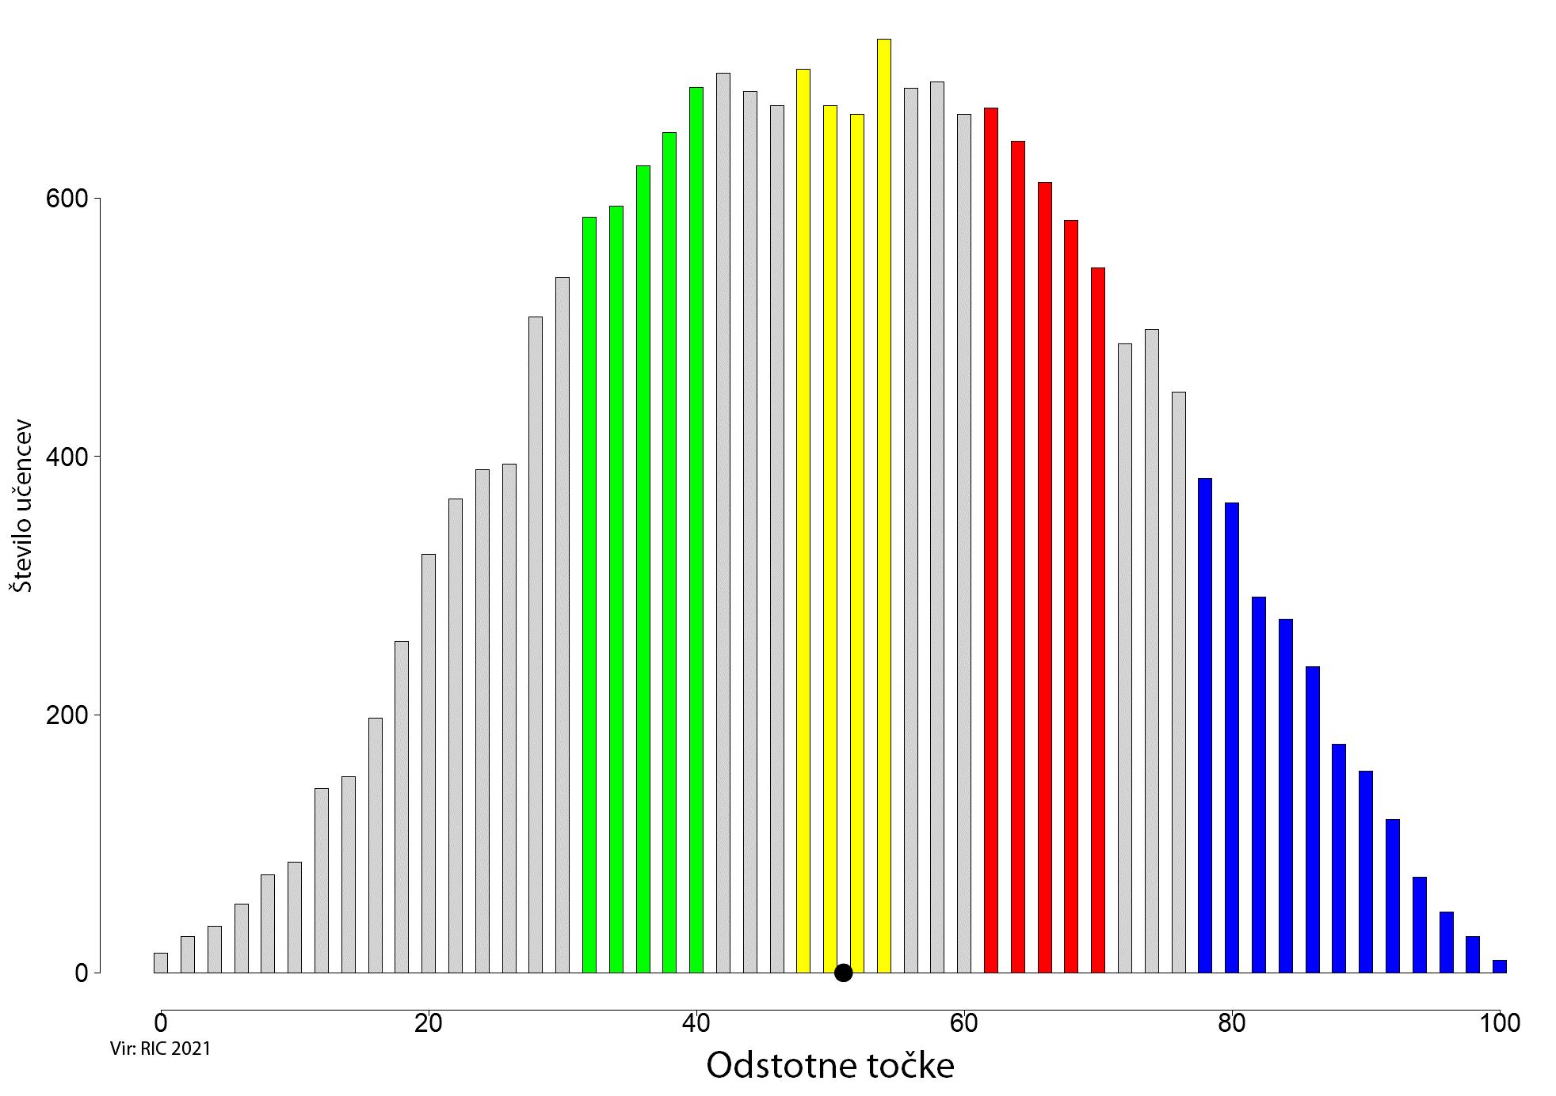

Porazdelitev odstotnih točk pri predmetu angleščina − 6. razred
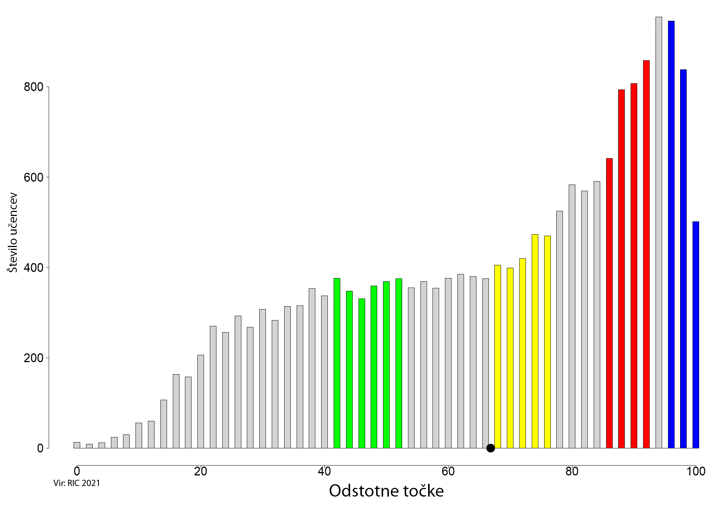

Porazdelitev odstotnih točk pri predmetu nemščina − 6. razred
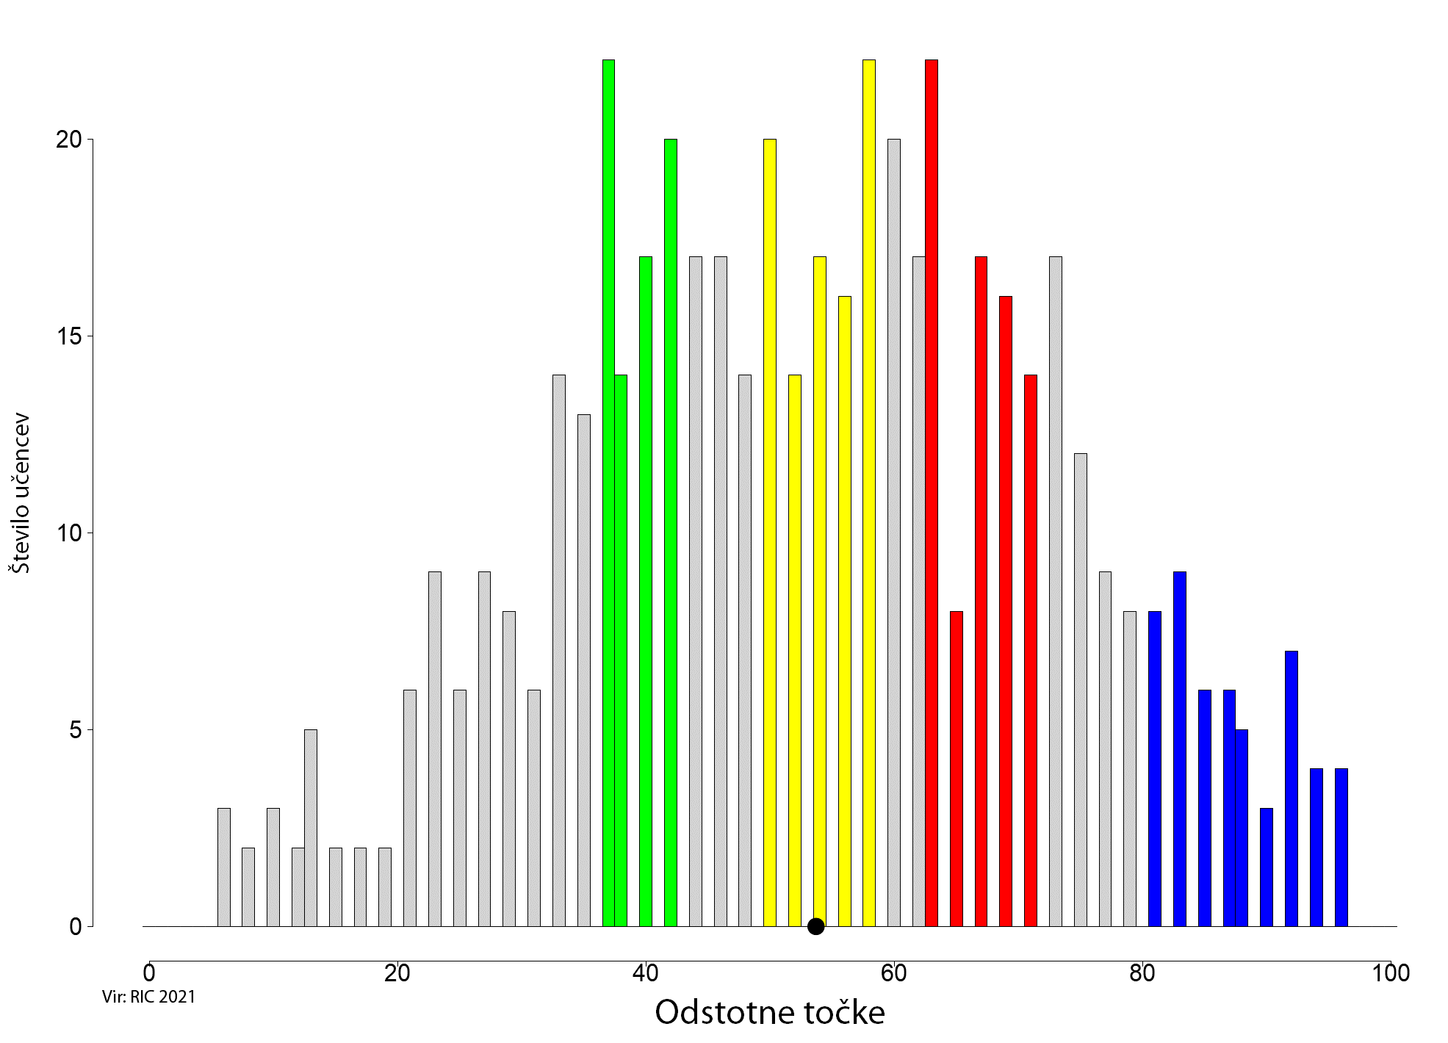
NPZ 9. RAZRED
Nacionalno preverjanje znanja je v letu 2021 potekalo na 476 osnovnih šolah. Preverjanja znanja iz slovenščine se je udeležilo 17.639 učencev, ki so v povprečju dosegli 26,5 točke od 54 možnih točk (49,1 %). Na narodno mešanih območjih v Slovenski Istri in v Prekmurju se je preverjanja znanja iz italijanščine udeležilo 43 učencev, iz madžarščine pa 11 učencev. Povprečni dosežek pri italijanščini je bil 33,5 točke od 60 možnih točk (55,8 %), pri madžarščini pa 37,6 točke od 60 možnih točk (62,7 %).
Pri matematiki je preizkus znanja pisalo 17.261 učencev, ki so povprečno dosegli 24,1 točke od 50 možnih točk (48,2 %).
Pri tretjem predmetu je bilo število učencev po predmetih sledeče: pri angleščini se je preverjanja udeležilo 4.170, pri nemščini 68, pri biologiji 4.169 učencev, pri zgodovini 4.301 učencev ter pri športu 4.359 učencev.
Povprečni dosežki učencev pri tretjem predmetu so: pri angleščini 31,8 točke od 50 možnih točk (63,7 %), pri nemščini 37,4 točke od 65 možnih točk (57,5 %), pri biologiji 18,4 točke od 35 možnih točk (52,7 %), zgodovini 22,1 točke od 50 možnih točk (44,2 %) ter pri športu 24,4 točke od 46 možnih točk (53,0 %).
Nacionalno preverjanje znanja z nižjim izobraževalnim standardom je pri slovenščini pisalo 129 učencev, pri matematiki in pri naravoslovju pa 124 učencev. Učenci so pri slovenščini dosegli povprečno 30,6 točke od 50 možnih točk (61,2 %), pri matematiki so dosegli v povprečju 19,6 točke od 50 možnih točk (39,3 %), pri naravoslovju pa 29,0 točke od 50 možnih točk (58,1 %).
V vseh grafih v nadaljevanju je s piko na vodoravni osi označeno nacionalno povprečje.

Porazdelitev odstotnih točk pri predmetu slovenščina − 9. razred

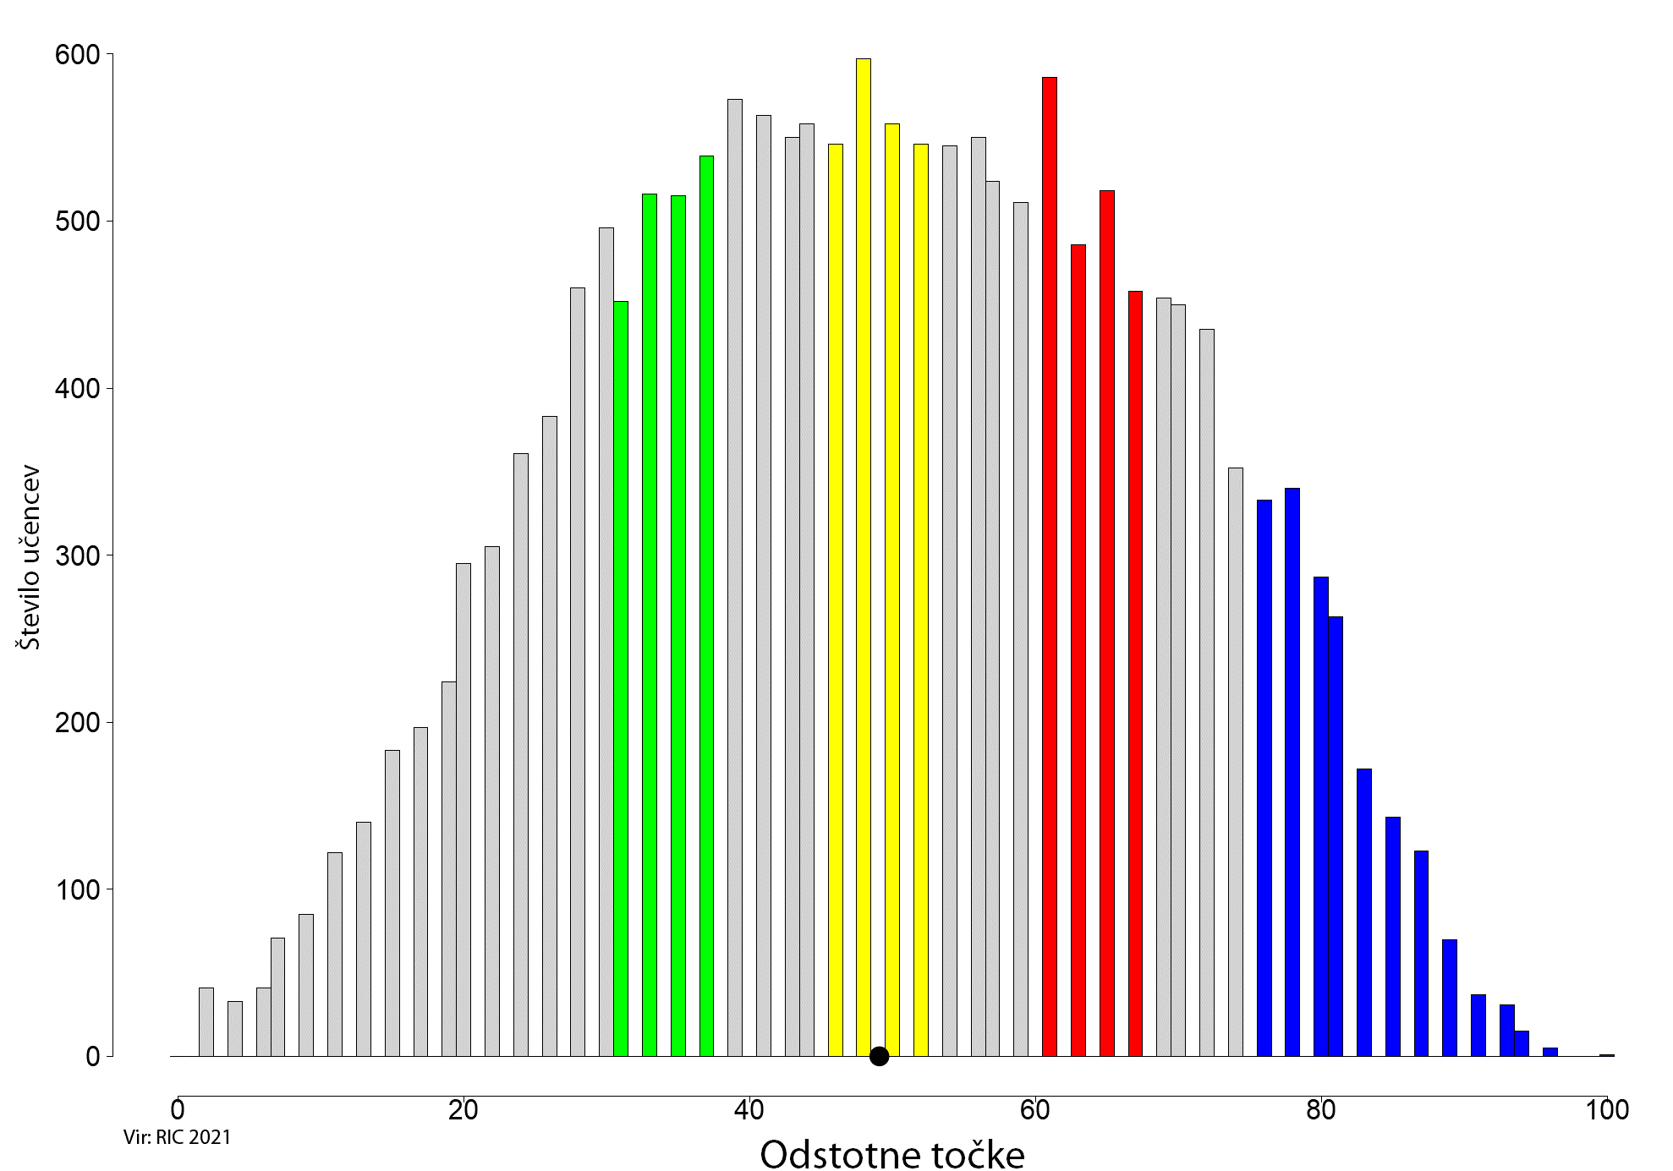

Porazdelitev odstotnih točk pri predmetu matematika − 9. razred

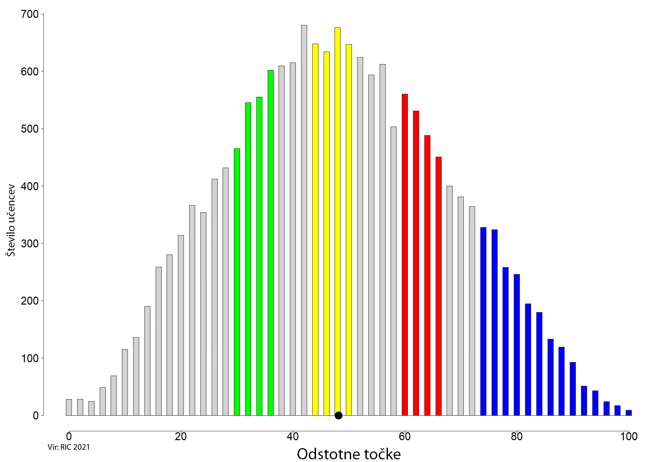

Porazdelitev odstotnih točk pri predmetu angleščina − 9. razred

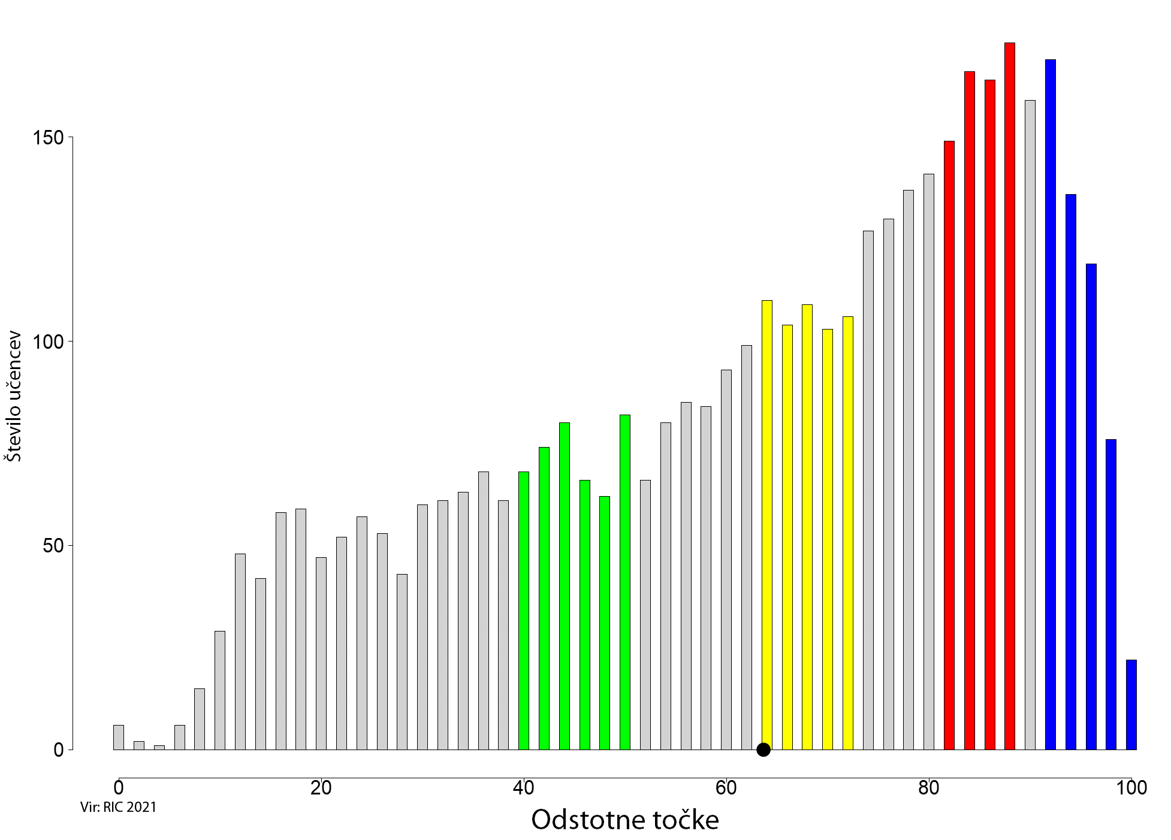

Porazdelitev odstotnih točk pri predmetu nemščina − 9. razred
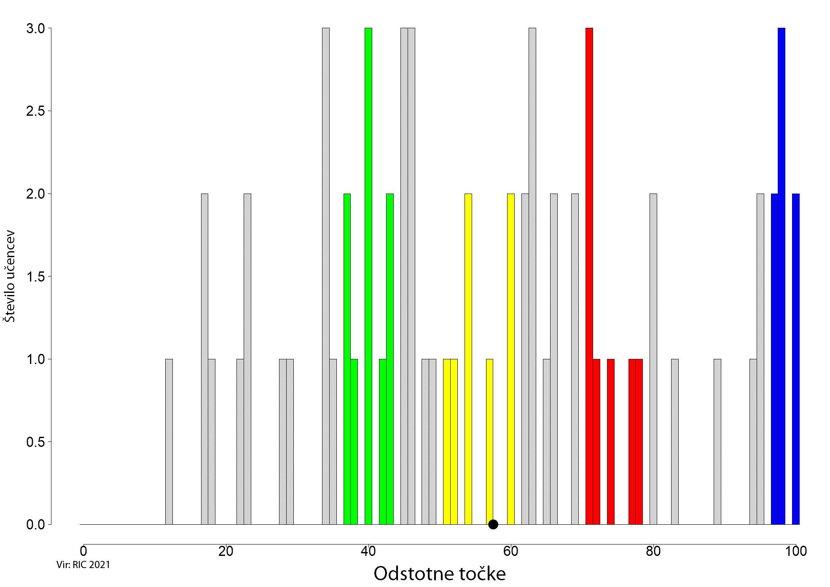

Porazdelitev odstotnih točk pri predmetu biologija − 9. razred

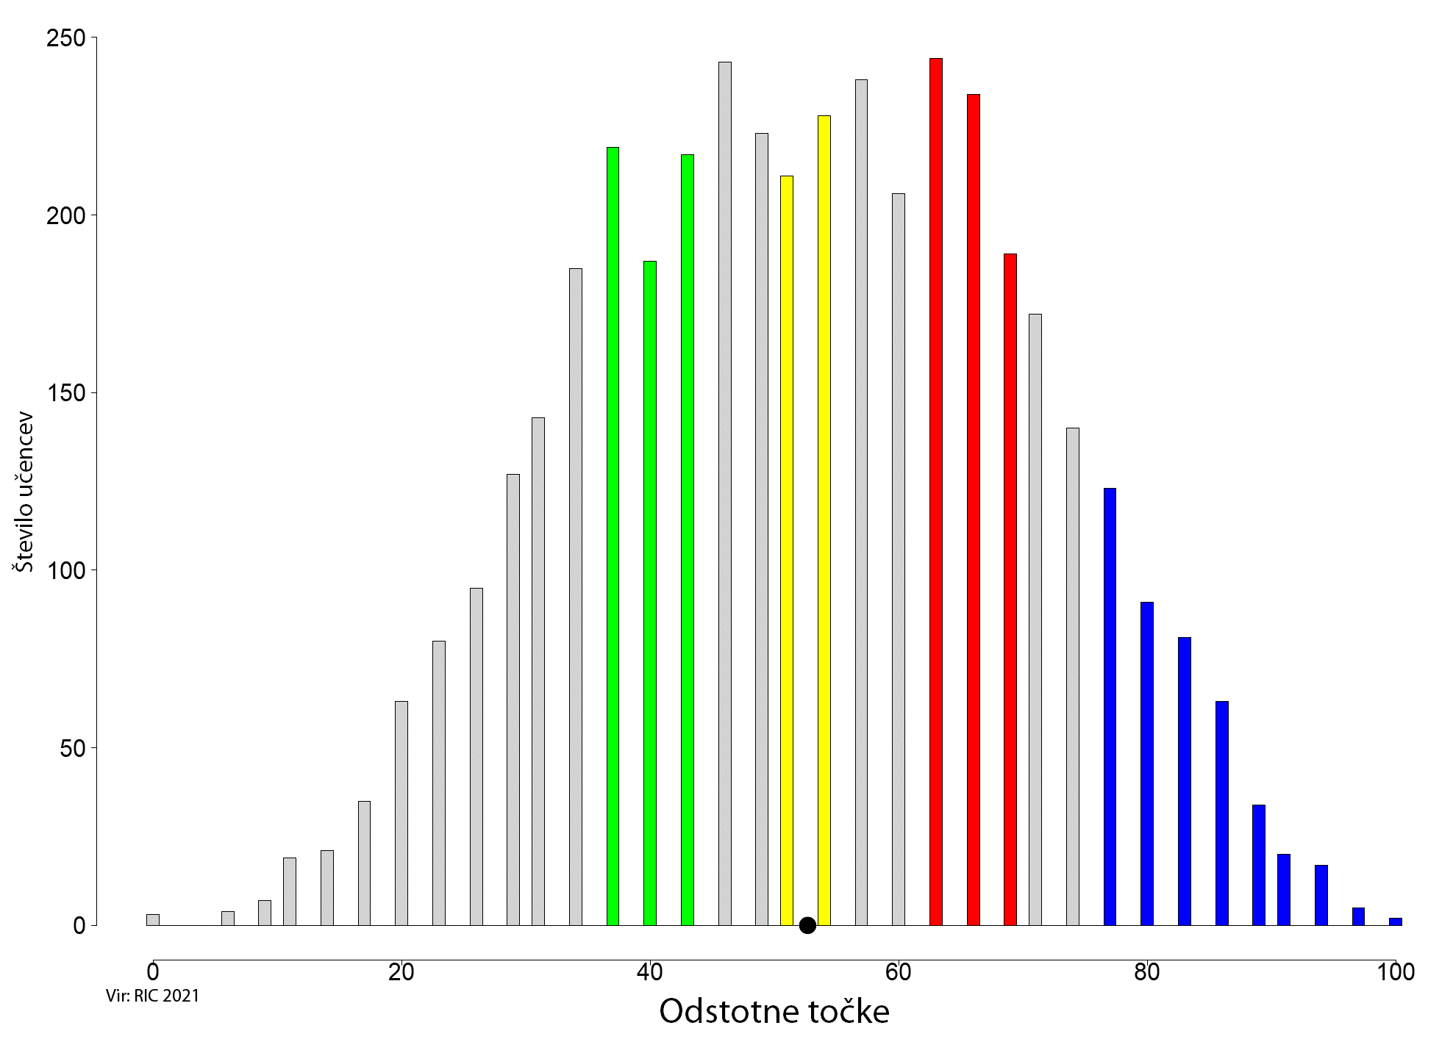

Porazdelitev odstotnih točk pri predmetu zgodovina − 9. razred

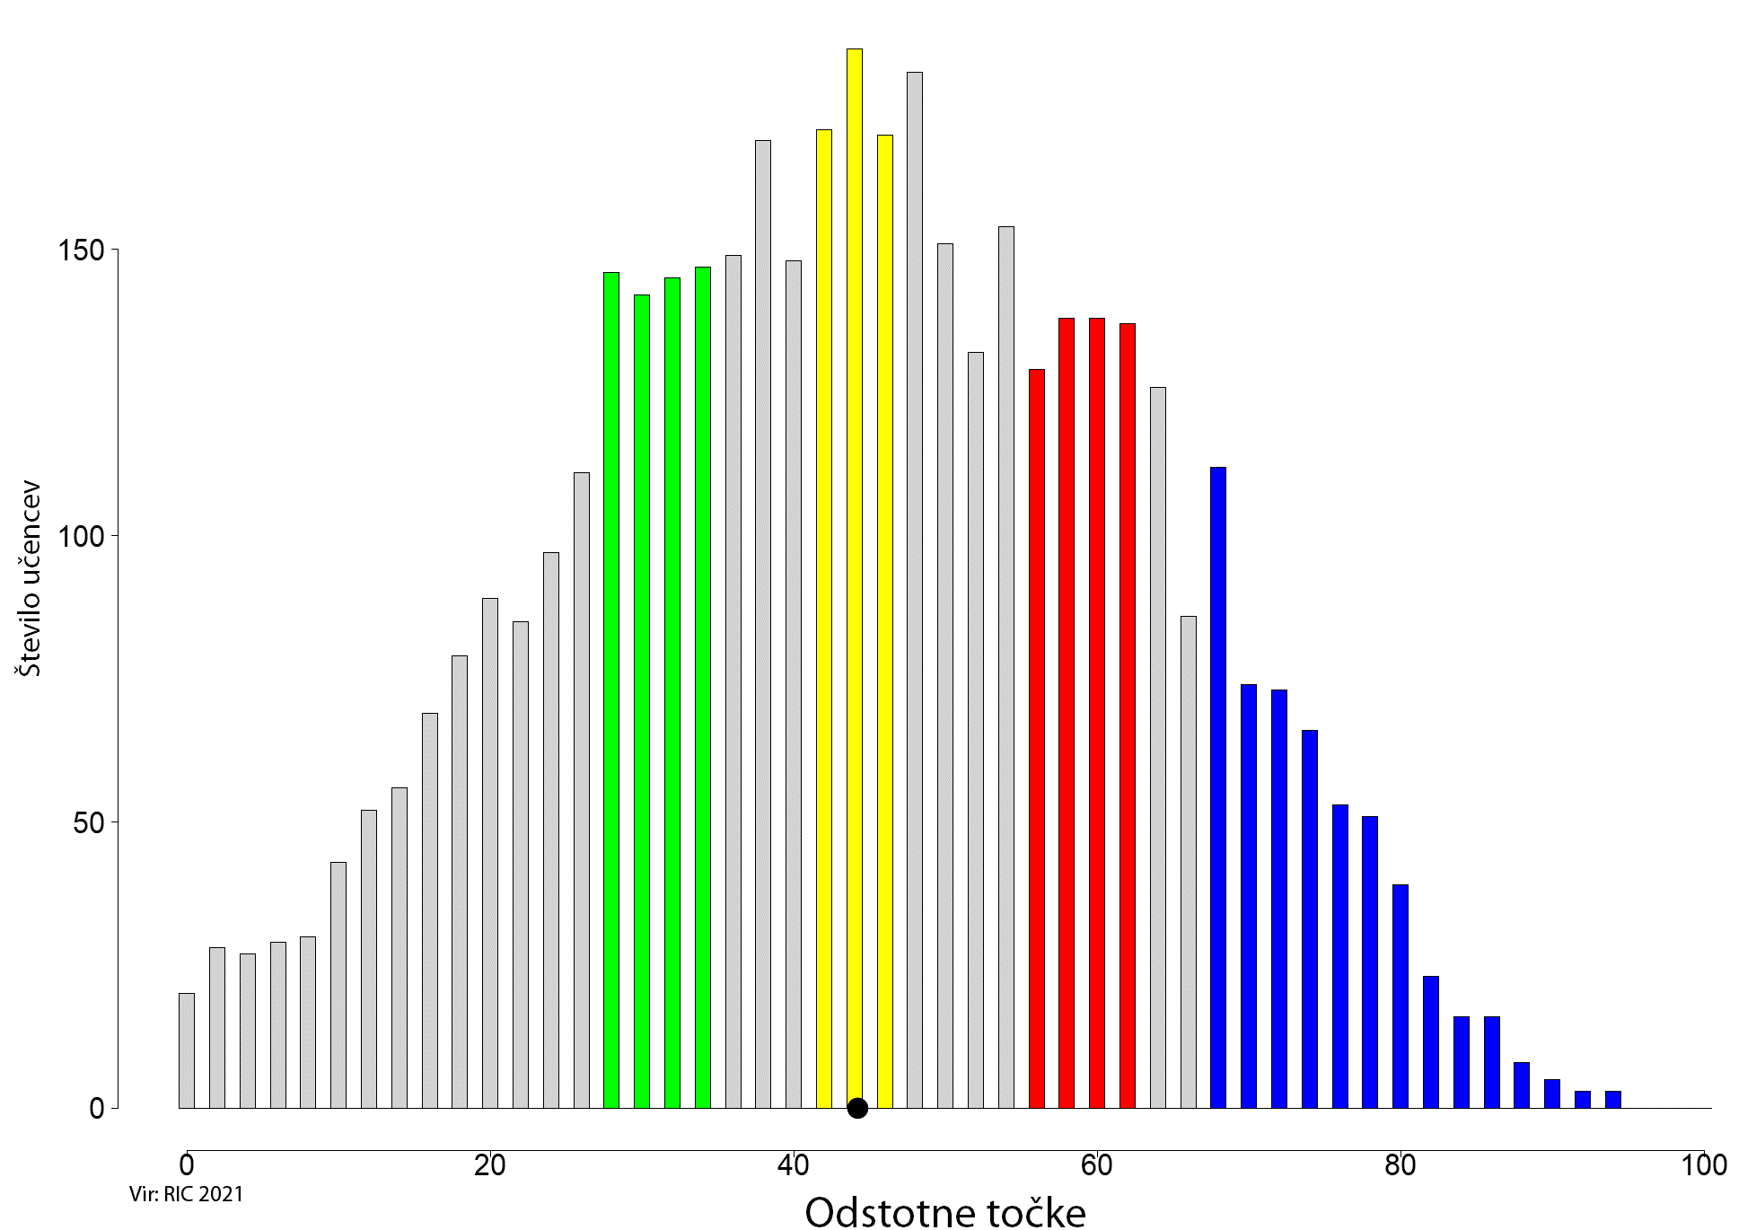
Porazdelitev odstotnih točk pri predmetu šport − 9. razred
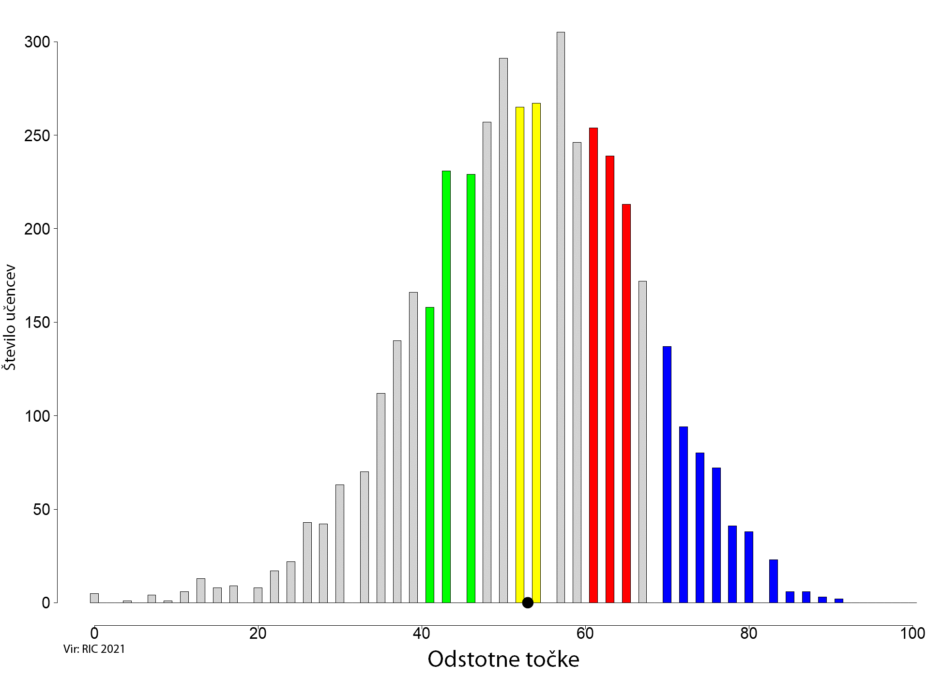

Pri izvedbi elektronskega vrednotenja preizkusov znanja so sodelovali učitelji vseh osnovnih šol. Elektronsko so ovrednotili več kot 100.000 preizkusov učencev (60.743 preizkusov učencev 6. razreda in 52.398 preizkusov učencev 9. razreda).
Državni izpitni center je omogočil učencem 6. in 9. razreda ter njihovim staršem dostop do elektronsko ovrednotenih preizkusov znanja. Učenci so po vpogledu v ovrednotene preizkuse znanja lahko preko šole podali poizvedbo. V 6. razredu je bilo število poizvedb 2.942 (lani 3.282), v 9. razredu je bilo število poizvedb 3.004 (lani 3.784).
Vsi strokovni delavci osnovnih šol, ki so sodelovali pri izvedbi elektronskega vrednotenja preizkusov znanja in pri ostalih postopkih izvedbe nacionalnega preverjanja znanja so opravili zajetno in odgovorno delo, za kar se vsem zahvaljujemo.
Vse podrobne analize nacionalnega preverjanja znanja bodo objavljene v Letnem poročilu o izvedbi nacionalnega preverjanja znanja v šolskem letu 2020/2021. Poročilo bo na naši spletni strani objavljeno konec leta 2021.

Dr. Darko Zupanc,
direktor Ric

Moška slovnična oblika je uporabljena enakovredno za oba spola.
Moška slovnična oblika je uporabljena enakovredno za oba spola.

